Inventarisatieformulier reuen (IF023)
Naam: Houwaert’s Perro
Roepnaam: Jurre
Eigenaar: L. de Kock
Fokboek: NHSB 3265692
Chipnr.: 528140000853427
Vader: BAGGINNSA QUBILAI QAHAN, HD A DM N/A ECVO vrij
Moeder: HOUWAERT'S LADY GAGA, HD A DM N/N hart 0 Schildklier i.o. gedragstest
Gedragstest | * | 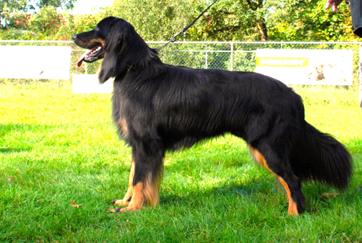
Aankeuring
Showresultaat
HD-resultaat | *²
DM-resultaat | *³
ED-resultaat
Oog/ECVO
Schildklier
Gebitskaart
Dekervaring
CDA
 |  | 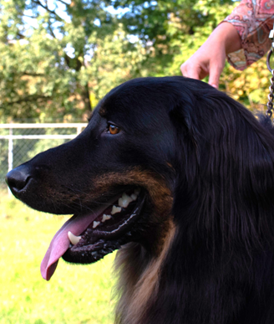
Kleur ogen | 4B
Schofthoogte | 66,5
Lengte | 78
Borstomvang | 74
Borstdiepte | 34
Dekreu HBN
Codes:
Nestinventarisatie |  | 1b2b3b4b5b6a7b8b9b10b
Fokgeschiktheidstest
Gegevens |  | https://www.dutchdogdata.nl/Home/Details/1866774
Beeldmateriaal |  | Zie hovawartbondnederland.nl - Fokkerij – Reuen
* Jongehondentest, *^{2 en 3} aangevraagd

